ANEXO 3
Proceso del workshop - ejemplo

Etapa 4
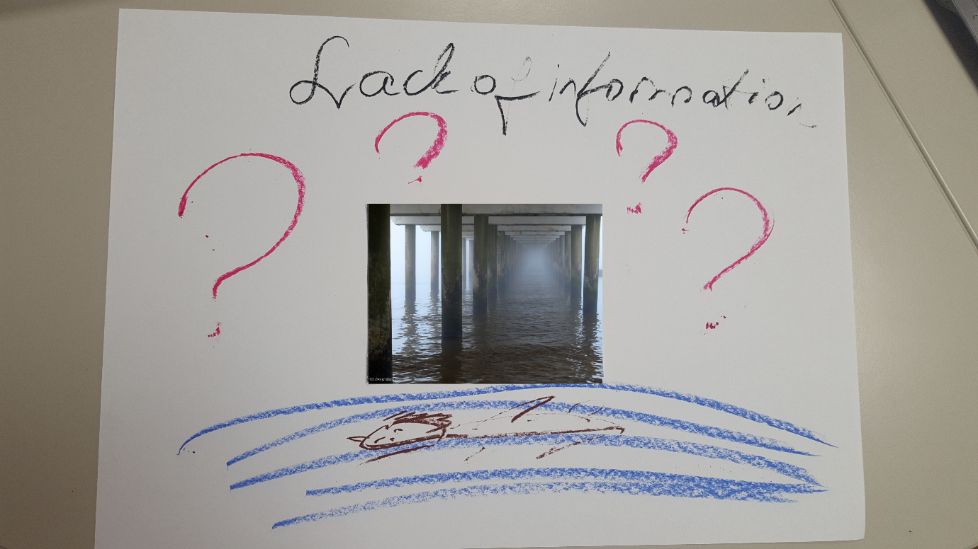
Etapa 6
